|  |  |  |  |  |  |
| --- | --- | --- | --- | --- | --- |
| УТВЕРЖДАЮ | |  | | УТВЕРЖДАЮ | |
| АО «Интер РАО-Электрогенерация»  _________________А.В. Моничев |  | | Заместитель генерального директора  ООО «СИГМА»  __________________А.В. Телушкин | |
| «____ » _______________ 2021 г. |  | | «____ » _______________ 2021 г. | |

Полное наименование АИС

АВТОМАТИЗИРОВАННАЯ ИНФОРМАЦИОННАЯ СИСТЕМА

УЧЕТА РЕЗУЛЬТАТОВ ОБХОДА И ОСМОТРА ОБОРУДОВАНИЯ

КРАТКОЕ наименование АИС

МОБИЛЬНЫЙ ОБХОДЧИК

ИНСТРУКЦИЯ ПО УСТАНОВКЕ СИСТЕМЫ

Мобильное приложение для работы обходчика

Москва 2021

**Оглавление**

1. Назначение документа 3

2. Активация мобильного устройства 3

3. Установка мобильного приложения 4

4. Настройка ViPNet 8

# **Назначение документа**

Данный документ разработан в рамках выполнения работ по внедрению автоматизированной информационной системы учета результатов обхода и осмотра оборудования для АО «Интер РАО – Электрогенерация» (далее - Система) и предназначен для сотрудников, отвечающих за установку и администрирование Мобильного приложения.

# **Активация мобильного устройства**

Для установки и последующего обновления мобильного приложения необходимо выполнить активацию мобильного устройства с помощью Платформа управления мобильными устройствами Sailfish Cloud RUS. Подробное описание необходимых действий представлено в Разделе III документа «Инструкция по работе с платформой управления мобильными устройствами Sailfish Cloud RUS».

Чтобы выполнить активацию мобильного устройства, необходимо:

1. Из меню приложений устройства запустить приложение «Настройки» (рис.1).

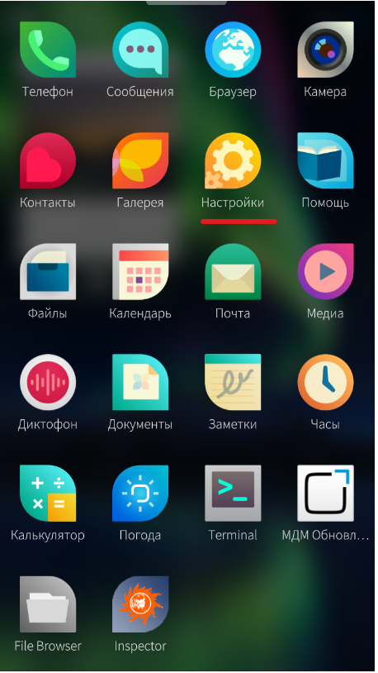

*Рисунок 1. Настройки*

1. В настройках перейти в раздел «Система» и выбрать в нём пункт «Облачные сервисы» (рис.2).

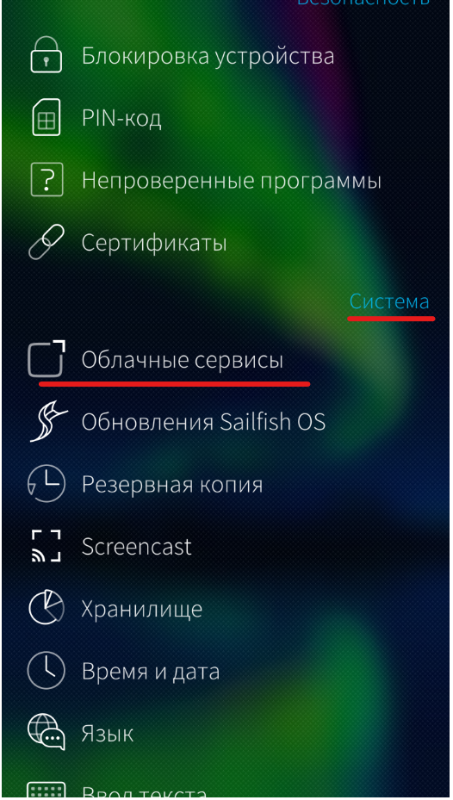

*Рисунок 2. Облачные сервисы*

Откроется окно утилиты «Облачные сервисы». Необходимо с помощью видоискателя камеры навести устройство на сгенерированный для него QR-код и дождаться, когда станет доступной для нажатия кнопка «Применить изменения». Сканирование QR-кода начнётся автоматически. Если продолжительное время не происходит никаких изменений, необходимо нажать на кнопку «Сканировать QR-код» (рис.3).

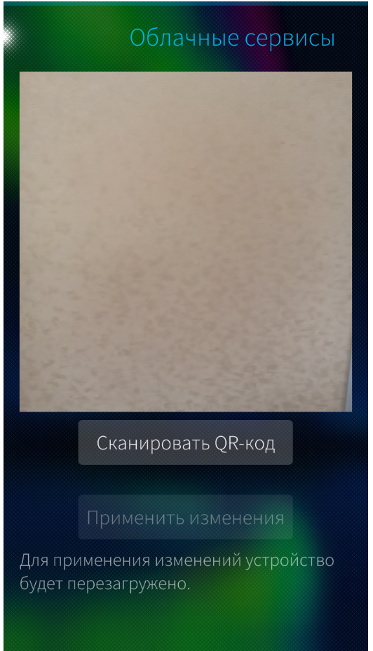 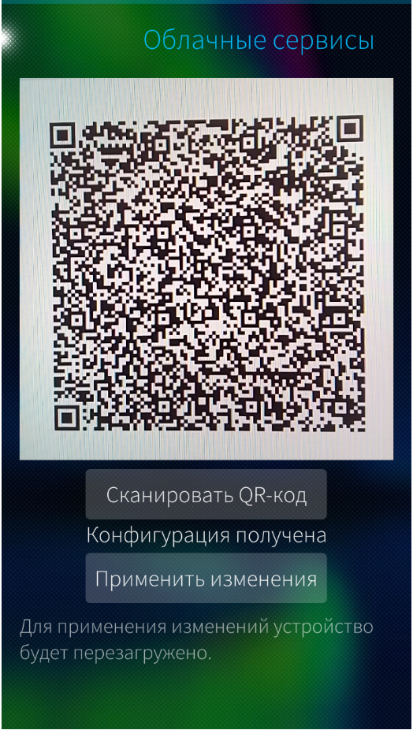

**Кнопка «Применить изменения» Кнопка «Применить изменения»**

**недоступна доступна**

*Рисунок 3. Сканирование QR-кода*

Далее необходимо нажать на кнопку «Применить изменения». При нажатии на кнопку мобильное устройство будет перезагружено.

# **Установка мобильного приложения**

Установка Мобильного приложения для работы обходчика происходит с использованием платформы управления мобильными устройствами «Sailfish Cloud RUS» посредством запуска специализированного приложения «МДМ Обновления». Данное приложение предназначено для установки и обновления приложений, на мобильном устройстве с операционной системой «Аврора».

Чтобы открыть приложение «МДМ Обновления», необходимо нажать на значок  «МДМ Обновления» на панели приложений мобильного устройства. Откроется стартовая страница приложения (рис.4).



*Рисунок 4. МДМ Обновления*

Для проверки наличия обновлений следует провести по экрану сверху вниз и в вытягиваемом списке выбрать пункт «Проверить обновления» (рис.5).



*Рисунок 5. Проверка обновлений*

При наличии обновлений начнется процесс загрузки. После окончания загрузки в поле «История операций» отобразится результат завершения операции – Успешно или Ошибка. Также информация о завершении выполнения операции показывается всплывающим сообщением в верхней части экрана (рис.6).



*Рисунок 6. Установка обновлений*

Если нажать на строку с результатом завершения операции в «Истории операций», можно просмотреть подробную информацию по установленному приложению (рис.7).



*Рисунок 7. История операций*

При успешной установке на панели приложений отобразится значок установленного приложения, а в окне «Истории операций» в результате завершения операции будет указано «Успешная установка. Установлено: Inspector» (рис.8).

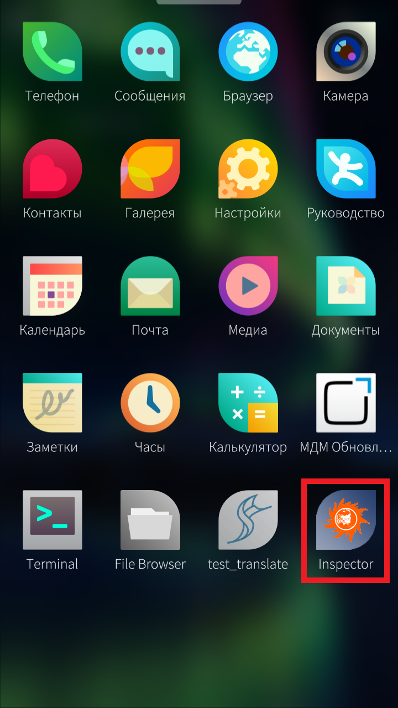

*Рисунок 8. Приложение установлено*

# **Настройка ViPNet**

Для корректной и безопасной работы мобильного приложения с Порталом управления после установки приложения необходимо на мобильном устройстве настроить ViPNet. Перечень необходимых действий описан в документе «Инструкция по настройке ViPNet на ОС Sailfish».

|  |
| --- |
| ВАЖНО! |
| В случае возникновения проблем с активацией и настройкой мобильного устройства, установкой мобильного приложения необходимо обратиться к Администратору Системы или в службу поддержки пользователей. |